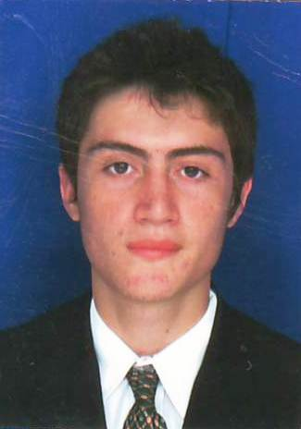

**Juan David Gómez Escobar**

Edad: 17 años

Tel: 584 97 14

Cel.: 301 428 03 92

E-mail: jdavidg.e@hotmail.com

Libreta militar provisional

<http://juandagomez.tk/>

**ESTUDIOS**

Bachillerato

Colegio VID (Santa María de la Paz) Medellín

2013

ActualmentePrograma Técnico Laboral

Centro de Sistemas de Antioquia C.E.N.S.A Medellín

Análisis y Programación de Computadores

Tercer Semestre

ActualmentePrograma Técnico Laboral

Centro de Sistemas de Antioquia C.E.N.S.A Medellín

Ingles

Segundo Semestre

Actualmente Tecnología en diseño y desarrollo web

Tecnológico de Antioquia

Primer Semestre

***Programas manejados****: Word, Excel, PowerPoint, Visual Studio, Access, Workbench, Sql Server, NetBeans, Eclipse entre otros*

**IDIOMAS**

**Español:** Natal

**Inglés:** Pre-Intermedio

**CONOCIMIENTOS Y TRABAJOS**

*Hace casi 2 años empecé a aprender programación en el colegio en grado décimo. Comenzamos aprendiendo Visual Basic .net y me fue interesando el mundo del desarrollo y entré a estudiar Análisis y Programación en CENSA. Allí comencé a usar C# yJava.*

*Siempre tuve cierto interés por el desarrollo web y empecé a estudiar PHP a profundidad, conociendo diferentes frameworks y maneras de utilizarlo.*

*También me llamó la atención Python con Django los cuales son tecnologías nuevas pero con un alto potencial, así que comencé a profundizar en estas.*

*Participé en la “feria de la ciencia, la tecnología y la innovación” del parque explora donde fui premiado por una aplicación desarrollada en PHP con el Framework Codeigniter.*

*La aplicación es un sistema de control de llegadas tarde para la institución en la terminé mis estudios de bachillerato.*

***Control de Llegadas tarde***

***Demo****:*<http://llegadastarde.tk/usuarios>  
  *Usuario: admin*

*Contraseña: admin*

***Código Fuente:*** <https://github.com/juan-david-gomez/LlegadasTarde>

*Con python y django realicé una aplicación con fines educativos y para uso personal que registra los movimientos de dinero personales en forma de entradas y salida, que ofrece un balance del estado económico actual.*

***BlueSave***

***Demo:*** <http://bluesave.alwaysdata.net/>

Usuario: admin

Contraseña admin

***Código Fuente:***  <https://github.com/juan-david-gomez/BlueSave>

**Habilidades Desarrollo Web**

|  |  |
| --- | --- |
| JavaScript (Jquery) | 70% |
| Php (Codeigniter) | 85% |
| Python (Django) | 70% |
| HTML | 85% |
| CSS(Bootstrap,Foundation) | 60% |
| MySQL | 65% |
| NodeJS(Express) | 50% |

**REFERENCIAS LABORALES**

**Oscar Julio Toro Ramírez**

Gerente de operaciones S-SQUARE

Asesor de proyecto Control de llegadas tarde

**Celular:** 3236590654

**E-mail:** otoro@ssquare-sa.com

**REFERENCIAS PERSONALES**

**María Nancy Gómez López**

**Tía Paterna**

Ejecutiva de Ventas Henkel Colombiana s.a.s

Tel: 588 23 67 Cel.315 366 3408

nancy.gomez@co.henkel.com

**John Mario Gómez López**

**Padre**

Especialista Comercial Claro

Tel: 605 1061 Ext.14290 Cel.320 305 56 12

Johnm.gomez@claro.com.co

**CERTIFICACIONES**



